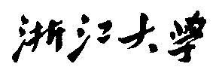

硕 士 研 究 生 读 书 报 告



题目 级联法向量回归三维网格去噪方法

作者姓名 周伟伦

作者学号 21851007

指导教师 李启雷

学科专业 软件工程

所在学院 软件学院

提交日期 二○一八年十二月

Mesh Denoising via Cascaded Normal Regression

A Dissertation Submitted to

Zhejiang University

in partial fulfillment of the requirements for

the degree of

Master of Engineering

Major Subject: Software Engineering

Advisor: Li Qilei

By

Zhou Weilun

Zhejiang University, P.R. China

2018

摘要

由于捕捉和重建过程的不完善，扫描的3D网格图像通常会伴随着噪声。因此从扫描的网格去除噪声在几何处理中是一件十分重要的工作。级联法向量回归提供了一种数据驱动的方法进行网格降噪。核心思想在于用级联非线性回归函数表示降噪的处理过程，基于伴随噪声的网格图像和对应的真实3D图像数据集来学习这些级联非线性回归函数。特别地，此方法使用了一个过滤面法向量描述器（FND）来表示噪声网格图像中每个面的几何特征并且建立基于神经网络的回归函数模型来将噪声网格每个面的FNDs映射到面的标准法向量。

该方法优于最先进的3D网格去噪方法，并成功地消除了具有各种几何特征的网格的不同类型的噪声。

**关键词**：过滤面法向量描述器， 级联回归，3D网格去噪

Abstract

A scanned 3D mesh always includes noise due to imperfections through the capturing and reconstruction processes. Removing the noise from the scanned meshes thus becomes an essential task in geometry processing. Cascaded Normal Regression present a data-driven approach for mesh denoising. The key idea is to formulate the denoising process with cascaded non-linear regression functions and learn them from a set of noisy meshes and their ground-truth counterparts. Specifically, this method develop a filtered facet normal descriptor (FND) for modeling the geometry features around each facet on the noisy mesh and model a regression function with neural networks for mapping the FNDs to the facet normals of the denoised mesh.

The method outperforms the state-of-the-art mesh denoising methods and successfully removes different kinds of noise for meshes with various geometry features.

**Keywords：**Filtered facet normal descriptor, cascaded regression, mesh denoising

1引言

3D扫描仪和深度摄像机的出现使得从真实世界获取3D图形变得容易。但是不同于艺术家手动创作的3D网格图像，因为捕捉以及重建过程的不完善，扫描得出的3D网格通常含有噪声。基于以上原因，从三维网格中去除噪声在几何处理过程中是一件十分重要的工作。

将真实图像用变量表示为M，噪声表示为 $ε$，则含噪声的图像可以表示为 $M^{*}=M+ε$。我们的最终目标就是从M*获得M，但是网格和噪声都是未知的导致这是一个病态问题。基于过滤器的去噪方法假定噪声是高频的并通过一个低频通过的过滤器来将噪声从输出中去除。级联回归这种数据驱动的用于网格去噪的方法，同样假设噪声是高频的。

基于过滤器的网格去噪方法通常假设表面的噪声是高频的并且设计工作在顶点位置或者面的法向量的滤波来去除噪声。早期的方法应用拉普拉斯平滑或者它的改进方法在顶点位置进行网格去噪[Taubin 1995; Desbrun et al. 1999]。虽然这些方法可以减少图像的噪声，另一方面这些方法它们却将表面上尖锐特征也平滑了导致失真。为了更好的保留这方面的特征，一些方法使用了双边过滤器（bilateral filter）。

级联回归方法假设噪声是高频的并且基于面的法向量进行去噪。通过双边法向量过滤器提取出面的特征描述器（即面的特征向量）以进行下一步的回归。

本方法不需要关于输入网格噪声分布和几何特征的假设，直接从训练数据集中学得非线性的去噪过程。对于不同的输入网格，运行时的去噪过程是全自动的。通过使用网格数据和特别的噪声模式，此方法很容易迁移到对特定噪声网格的去噪处理。而通过与其他去噪方法进行比较，结果表明本论文方法明显优于其他算法并且成功移除不同几何特征网格的不同种类的噪声。

2相关

图像的频率就是灰度值变化剧烈程度的指标，是灰度在平面空间上的梯度。所谓低频，就是颜色缓慢地变化，相对地，高频就是频率变化快。对于噪声来说，一个像素点之所以是噪声，就是因为它与正常的点颜色区别过大，在点的周围灰度变化过快，所以假设噪声是高频的。

径向基函数核（RBF核），是一种常用的核函数，是支持向量机分类中最为常用的核函数。常用的高斯径向基函数形如：

$$K\left(x,x^{,}\right)=exp⁡(-\frac{{\left\|x-x^{'}\right\|}_{2}^{2}}{2σ^{2}})$$

其中 ${\left\|x-x^{'}\right\|}_{2}^{2}$ 可以看作两个特征向量之间的平方欧几里得距离。x’为核函数中心，是一个自由参数，是函数的宽度参数，控制了函数的径向作用范围。因为RBF核函数的值随距离减小，并介于0（极限）和1（当x = x’的时候）之间，所以它是一种现成的相似性度量表示法。

RBF网络是一种单隐层前馈神经网络，它使用径向基函数作为隐层神经元激活函数，而输出层则是对隐层神经元输出的线性组合。径向基函数网络具有多种用途，包括时间序列预测、分类和系统控制等。他们最早由布鲁姆赫德（Broomhead）和洛维（Lowe）在1988年建立。级联回归中就是用的是RBF网络。

3算法概览

算法目的在于从训练集中学得从一个含噪声的几何图形到真实几何图形的关联函数，并且将训练好的结果模型用于网格去噪。假定噪声是高频并且其规模小于正确几何特征，算法定义真实网格中的一个面的法向量为：

$$n_{f}=F(Ω_{f})$$

其中Ωf表示含噪声的局部区域。函数作用于面的法向量而不是顶点位置，这样能够较好保存几何特征。

问题的难点在于特征域Ωf不易表示，且不同的局部区域提取出的特征数据需要对齐便于训练。为了解决这个难题，提出了基于双边法向量滤波器（bilateral normal filters）的*filtered facet normal descriptor*(FND)来表示几何特征。算法将噪声网格的FNDs进行聚类，对每一类都训练一个单隐层的神经网络。如果单纯一个模型，函数F势必会非常复杂，因此，算法采用级联回归策略，训练多个F，每一个F的输出作为下一个输入，逐步降低误差。最后通过最后一个输出的面的法向量，重建3D网格模型。

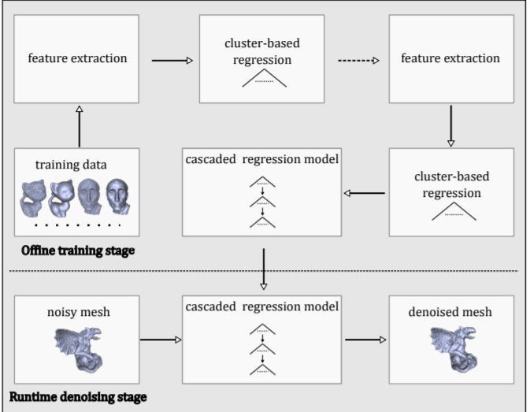

图1 The cascaded FND regression scheme

算法的整体流程图如图1所示。包括两个步骤：包括离线训练阶段和运行时去噪阶段。

离线训练阶段：输入为噪声网格图像和它们对应的没有噪声的网格图像数据集。对于每个噪声网格图形的每个面我们都能按照相应的算法提取出其特征向量FND Si，并且将其与面的法向量 ${\overline{n}}_{i}$ 绑定获取一个训练样本。算法使用基于回归的训练技术学得函数： ${F:S_{i}→\overline{n}}_{i},∀i$.

运行时去噪阶段：对于一个噪声图像输入，提取出每个面的FND，之后将其输入级联回归函数F来获取模型计算出的新的面的法向量。最后，我们将最后输出的法向量作为已去噪网格图像的法向量并且改变输入图像匹配这些法向量获得去噪后的结果。

4几何特征描述器的设计

此步骤对应机器学习流程中的数据预处理部分。

作为此学习算法的关键，几何特征描述器（geometry descriptor在机器学习中被称作特征向量）应该能够很好的表示对应面的几何特性而不受到噪声的太多干扰。算法提出使用多维的双边法向量滤波器设计此几何特征描述器。

Bilateral normal filter:将一个给定的三维三角网格图像表示为M=（V, F）,V是顶点的集合即 $V=\{v_{i}\}_{i=1}^{N_{v}}$，而F是三角网格面的集合即 $F=\{f_{i}\}_{i=1}^{N_{f}}$。将fi­­的质心记为***ci***，法向量记为***ni***, 面积记为*Ai*。则bilateral normal filter的第k+1次迭代公式为：

$$n_{i}^{k+1}:=\bigwedge{(\sum_{f_{j}∈F}{A_{j}W_{s}(\left\|c_{i}-c_{j}\right\|)W_{r}(\left\|n_{i}^{k}-n_{j}^{k}\right\|)n_{j}^{k}})}$$

Λ(·)是向量标准化操作， $n_{j}^{0}:=n_{j}$。 $W_{s}$ 和 $W_{r}$ 是两个二单调递减加权函数分别衡量两个三角网格面位置的相似度以及法向量的相似度。常用高斯函数

$$W_{σ}\left(x\right)=exp⁡(-x^{2}/(2σ^{2}))$$

表示W, $σ_{s}$ 和 $σ_{r}$ 分别为 $W_{s}$ 和 $W_{r}$ 的参数。如果 $σ_{s}$ 和 $σ_{r}$ 合理设置，那么含噪声的网格能够在保留尖锐特征的同时降噪。

当噪声过多的时候，双边法向量过滤器效果欠佳，故有一个改进的算法名为joint bilateral filter。其第k+1次迭代公式为

$$n_{i}^{k+1}:=\bigwedge{(\sum_{f_{j}∈F}{A_{j}W_{s}(\left\|c_{i}-c_{j}\right\|)W_{r}(\left\|g(n_{i}^{k})-g(n_{j}^{k})\right\|)n_{j}^{k}})}$$

g(·)是使用者定义的一个函数，本算法使用高斯法向量过滤器作为此函数，公式为：

$g\left(n_{i}^{k}\right)=\bigwedge{(\sum_{f_{j∈F}}{W_{s}\left\|c_{i}-c_{j}\right\|n_{j}^{k}})}$.

将 $n_{i}^{k+1}$ 写为 $n_{i}^{k+1} (σ_{s},σ_{r})$ 来将向量和参数绑定。假定有一个高斯参数对的集合 $P≔\{(σ_{s_{j}},σ_{r_{j}})\}_{j=1}^{L}$ 以及最大迭代次数K。我们通过这些可以建立三角网格面 $f_{i}$ 的几何特征描述器即特征向量 $S_{i}$：

$$S_{i}:=\left(n_{i}^{1}\left(σ_{s_{1}},σ_{r_{1}}\right),…n_{i}^{1}\left(σ_{s_{L}},σ_{r_{L}}\right),n_{i}^{2}\left(σ_{s_{1}},σ_{r_{1}}\right),…{,n}_{i}^{2}\left(σ_{s_{L}},σ_{r_{L}}\right),…n_{i}^{K}\left(σ_{s_{1}},σ_{r_{1}}\right),…,n_{i}^{K}\left(σ_{s_{L}},σ_{r_{L}}\right)\right)$$

把 $S_{i}$ 称为网格面 $f_{i}$ 的双边过滤器网格面法向量描述器（B-FND），其包括在不同的过滤器和迭代次数下 $n_{i}$ 的特征。

同样的使用joint bilateral filter我们可以建立G-FND：

$$S_{i}^{g}:=\left(n_{g,i}^{1}\left(σ_{s_{1}},σ_{r_{1}}\right),…n_{g,i}^{1}\left(σ_{s_{L}},σ_{r_{L}}\right),n_{g,i}^{2}\left(σ_{s_{1}},σ_{r_{1}}\right),…{,n}_{g,i}^{2}\left(σ_{s_{L}},σ_{r_{L}}\right),…n_{g,i}^{K}\left(σ_{s_{1}},σ_{r_{1}}\right),…,n_{g,i}^{K}\left(σ_{s_{L}},σ_{r_{L}}\right)\right)$$

。

FND有一些非常棒的特性很好适应基于机器学习方法的降噪任务：

1. 关于刚体变换的不变性，对于移动FND不会发生变化因为它是不同面法向量的权重的平均，但是要让FND针对旋转保持不变，还需要做进一步的对其处理。
2. 很好地对抗噪声
3. 高效，给定 $\{(σ_{s_{j}},σ_{r_{j}})\}_{j=1}^{L}$ 和最大迭代次数K，对于一张噪声网格图形计算出所有的FNDs的时间复杂度仅为 $ϑ(L×K×d^{2}×N_{f})$。

5级联FND回归模型

FND的性质允许我们设计一个数据驱动方法，即学习一个从FNDs到真实网格法向量的映射函数。算法使用分类级联回归学得映射函数。基于类别的策略将整个训练数据集划分为多个较小的不同类别的集合根据它们FNDs的相似程度，对于每一个类别的集合分别训练回归函数。使用这个策略，能够极大降低训练的复杂程度并且提高训练过程的速度。级联回归方法能联接简单的回归函数逐渐降低误差并产生一个较好的降噪效果。

离线训练过程，级联回归方案由基于不同FNDs类别上的函数*F1,F2,…,Ft*的集合组成。每一个回归函数代表了FND到真实面法向量的映射，*Fi*的输出之后转换为*Fi+1*的输入，因此，所有的回归函数通过级联的方式联系起来，t是级联的深度。

训练数据集由成对的FND和真实面的法向量组成，从大量网格模型收集而来。我们将数据集表示为 $D=\{S_{i},{\overline{n}}_{i}\}_{i=1}^{N_{D}}$， $S_{i}$ 是网格面 $f_{i}$ 的FND而 ${\overline{n}}_{i}$ 表示 $f_{i}$ 的真实法向量。

下面简介基于聚簇分类的回归，首先是特征向量的提取也就是FNDs的计算。给定 $\{(σ_{s_{j}},σ_{r_{j}})\}_{j=1}^{L}$ 和最大迭代次数K，对于在数据集中的所有噪声网格我们计算出所有的FNDs即每个网格面的特征向量。每一个FND向量包括L×K个经过过滤的法向量，所以每一个FND向量的维度为3×L×K，我们假设每一个特征向量和对应的真实法向量已经经过重定向算法使得图形旋转而FND不变。之后就是基于不同类别的回归，对于一个数据集 ${D_{x}=\{S}_{i},{\overline{n}}_{i}\}_{i=1}^{N_{X}}$，算法建立一个基于类别的回归函数表示 $S_{i}$ 到 ${\overline{n}}_{i}$ 的映射。如何对特征向量进行分类呢，我们使用了k-means算法将训练数据集分为 $K_{c}$ 个聚簇，因此相似几何特征的网格面聚集在了一起。之后对于每一个聚簇 $C_{l}$,将其中的数据分成两类：训练数据以及验证数据。此处从 $C_{l}$ 随机选取15%的数据组成验证数据集。训练回归函数选取的代价函数也叫损失函数定义为：

$$E≔\sum_{f_{i}∈D_{X\left(C_{l}\right)}}{{\left\|Λ\left(Φ_{l}\left(S_{i}\right)\right)-{\overline{n}}_{i}\right\|}^{2}}+λE_{reg}$$

末尾项 $E_{reg}$ 用来防止学得的模型过拟合，提升其泛化能力。 $Φ_{l}\left(∙\right)$ 是一个单隐层的前馈神经网络其中有 $N_{r}$ 个隐藏节点以进行高效的训练。在此算法中使用径向基函数RBF来表示它：

$$Φ_{l}\left(S\right)=\sum_{k=1}^{N_{r}}{exp⁡(-{\left\|W_{l,k}^{T}\overline{S}-b_{l,k}\right\|}^{2})a_{l,k}}$$

其中 $\overline{S}$ 是聚簇 $C_{l}$ 中的S正则化后得到，参数 $W_{l,k}∈R^{3LK},b_{l,k}∈R,a_{l,k}∈R^{3}$ 通过Nguyen-Widrow初始化算法得到，之后则通过梯度下降算法调整参数。为了防止过拟合以及提高模型的泛化能力。当验证集上的近似误差增长的时候停止梯度算法的迭代过程，这样就得到训练好的 $Φ_{l}\left(S\right)$ 函数。对每一个聚簇进行上述流程我们可以得到一个集合{$Φ_{1},Φ_{1},…Φ_{k_{c}}$}，之后可以建立其在总的数据集上的函数F：

$$F（S）≔Φ_{l}\left(S\right),if \left\|S-c_{l}\right\|≤\left\|S-c_{k}\right\|,∀k.$$

其中 $c_{k}$ 是聚簇 $C_{k}$ 的中心。

回归函数的输出是降噪后的面的法向量 ${\hat{n}}_{i}≔Λ(F(S_{i}))$,通过这法向量可以得到更新后得网格。首先更新顶点的坐标，其公式如下：

$$v_{i}^{new}≔v_{i}^{old}+\frac{1}{3\left|Ω(v_{i})\right|}\sum_{f_{k}∈Ω(v_{i})}{\sum_{e_{i,j}∈∂f_{k}}{({\hat{n}}_{k}∙\left(v_{j}^{old}-v_{i}^{old}\right)){\hat{n}}_{k}}}$$

此步骤同样迭代多次，在算法中设为20。

上述描述了级联回归中每一级的设计，之后是级联的方案。我们使用Fi的输出来对训练集上含噪声网格进行降噪，之后重新计算更新后的网格的FNDs，并且使用它们作为输入来训练下一个回归函数Fi+1。算法停止级联当在验证集上的损失函数值不在降低。

在训练第一层回归函数F1的时候使用G-FNDs比起使用B-FND能够去除更多的噪声，特别是当噪声有很大变化的时候。但是，当使用G-FND训练接下来的回归函数的时候会抚平尖锐的特征，原因在于G-FND对它们不够敏感。所以算法仅在训练第一层回归函数的时候使用G-FND，在训练之后的级联回归函数的时候使用B-FND。图2显示出在级联回归中结合使用G-FND和B-FND比单独使用其中之一效果更好。

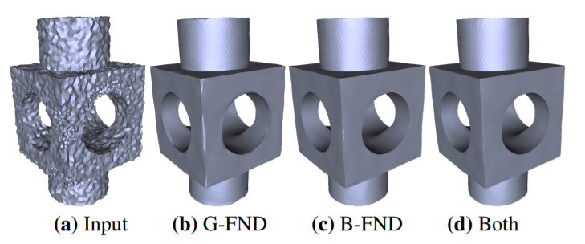

图2 G-FND、B-FND、Both效果比较

虽然存在直接学习得到一个从FND到真实面法向量的映射函数，但是结果模型将会远比此方案得到的模型复杂，不仅使得训练过程变得困难，同样会导致运行时间的增长。相比单独一个回归函数，算法中使用的级联策略显著提高了结果的准确性，特别对于含有尖锐几何特征的图形以及含有大量噪声的真实扫描网格。图3显示的中间降噪的输出结果，可以看到，级联回归逐级降低噪声并且恢复原本的几何特征。

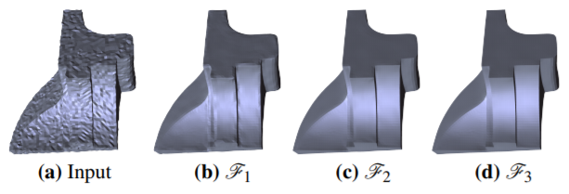

图3 级联函数中间结果

在本算法中使用RBF函数作为回归函数，当然选择其他非线性函数来逼近F同样也可以。但是在用线性回归测试的时候发现训练误差提高了40%。故线性回归函数不适用此算法，主要原因在于线性回归拟合能力较弱。

模型建立成功之后我们可以使用模型来对含噪声的三维网格进行处理。步骤如下：

1. 对于输入网格的每一个面，计算它的G-FND之后将其作为回归函数F1的输入。
2. 根据输出的面的法向量更新网格。对于更新后的网格的每个面，计算其B-FND并将其作为F2的输入来获取面的新法向量。这个程序连续执行下去直到最后一层回归函数输出面的法向量。最后回归函数输出的网格就是最终得到的结果。

6算法性能

超参数的选取，首先选取 $P≔\{(σ_{s_{j}},σ_{r_{j}})\}_{j=1}^{L}$ 和最大迭代次数K，算法选择的默认值为，

1、 $σ_{s}$ ={${\overline{l}}_{e},2{\overline{l}}_{e}$}, ${\overline{l}}_{e}$ 是边长度的平均值

2、 $σ_{r}$ ={0.1,0.2,0.35,0.5, ∞ }

3、K = 1

在此算法中参数设为这些值能够达到一个很好的表现和结果，继续增大P几何或者是K结果效果提升并不明显，但是计算消耗却显著提高。同样的级联函数的级联次数设置为3足够生成一个好的结果。类别参数 $K_{c}$ 的选择，从2,4,8,12中选取4。隐层的节点数量 $N_{r}$ 则选择为20。

观察算法的时间性能，论文中给出了一张表格用于比较其和其他之前的算法，可以看到论文提出的新算法显著优于之前的其他算法。

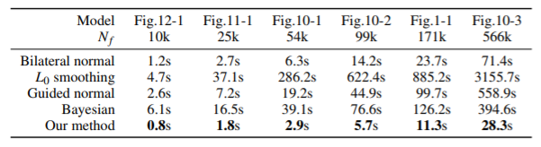

同时其结果的效果也优于其他算法，结果效果衡量主要根据两个方面：

1. 输出的法向量和真实法向量之间角度差的平均值Dn
2. 输出的网格和真实网格的平均one-side Hausdorff距离Dv。

图4是不同算法在人工数据集上结果效果的柱状图比较，图5是在扫描数据集上的结果，F列是论文算法的效果，可以看到，本论文的算法效果显著优于其它算法。

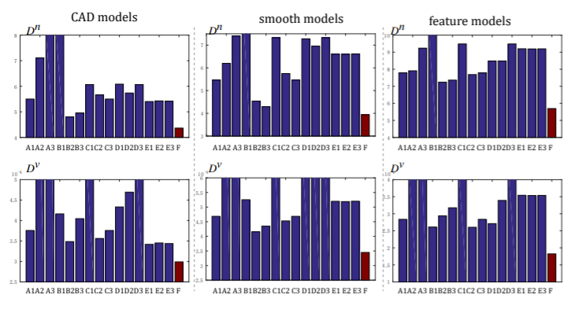

图4 人工数据集上的结果

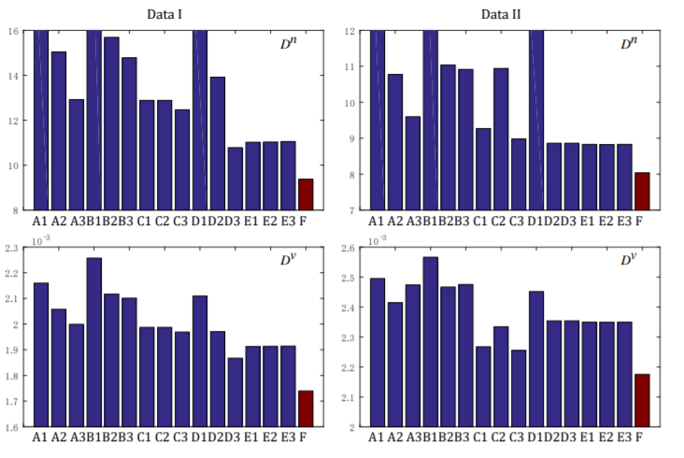

图5扫描数据集上的结果

7小结

级联法向量回归网格去噪提出一种数据驱动的方法，将去噪过程表示为回归函数，此函数用来将过滤出的面的法向量描述器即特征向量映射为真实面的法向量，之后使用此输出向量对原网格进行去噪得到结果。在运行时候，本算法中的训练得到的级联回归函数不需要调整参数，并且运行时间和结果效果都优于现有的算法。

当然算法还有不足之处，其一为训练模型的效果受到训练数据集的数量和质量的影响；其二是本算法无法处理在噪声网格和真实网格中的巨大的位置偏移，这些都有待之后进一步研究。

参考文献

[1] Wang P S, Liu Y, Tong X. Mesh denoising via cascaded normal regression[M]. 2016.

[2] Yin-Wen Chang, Cho-Jui Hsieh, Kai-Wei Chang, Michael Ringgaard and Chih-Jen Lin (2010). *Training and testing low-degree polynomial data mappings via linear SVM*. J. Machine Learning Research **11**: 1471–1490.

[3] Vert, Jean-Philippe, Koji Tsuda, and Bernhard Schölkopf (2004). "A primer on kernel methods." Kernel Methods in Computational Biology.